INF8775 – Analyse et conception d’algorithmes
TP1 – Hiver 2019

Nom, prénom, matricule des membres | Nom, Prénom, matricule  Nom, Prénom, matricule
Note finale / 13 | 0

Informations techniques
- Répondez directement dans ce document ODT avec LibreOffice.
- La correction se fait à même le rapport.
- Avant votre troisième séance de laboratoire (18 février 15h45 (groupe B1) ou 25 février 15h45 (groupe B2)), vous devez faire une remise électronique sur Moodle en suivant les instructions suivantes :
  - Le dossier remis doit se nommer matricule1_matricule2_tp1 et doit être compressé sous format zip.
  - À la racine de ce dernier, on doit retrouver :
    - Ce rapport sous format ODT.
    - Un script nommé tp.sh servant à exécuter les différents algorithmes du TP. L’interface du script est décrite à la fin du rapport.
    - Un fichier texte nommé emails.txt contenant le courriel de chaque membre de l’équipe
    - Le code source et les exécutables
- Vous avez le choix du langage de programmation utilisé mais vous devrez utiliser les mêmes langage, compilateur et ordinateur pour toutes vos implantations. Le code et les exécutables soumis devront être compatible avec les ordinateurs de la salle L-4714.
- Vous êtes encouragés à lire le guide intitulé “guide bash” sur Moodle pour faire vos graphiques. C’est un guide qui a été concu pour un ancien TP, mais il contient beaucoup d’informations pertinentes.

Mise en situation
Ce travail pratique se répartit sur deux séances de laboratoire et porte sur l’analyse empirique et hybride des algorithmes. À la section 3.2 des notes de cours, trois approches d’analyse de l’implantation d’un algorithme sont décrites. Vous les mettrez en pratique pour des algorithmes de tri.

Vous implanterez les algorithmes de tri par dénombrement et de tri rapide (quicksort). Un rappel de ces algorithmes sera fait lors de la séance de laboratoire. Vous ferez trois versions de l'algorithme de tri rapide :
- Pivot sur le 1er élément et seuil de récursivité à 1
- Pivot sur le 1er élément et seuil de récursivité déterminé expérimentalement
- Pivot sur un élément aléatoire et seuil de récursivité déterminé expérimentalement

Les exemplaires dont la taille est en deça du seuil de récursivité ne sont plus résolus récursivement mais plutôt directement avec un algorithme de tri de votre choix prenant un temps dans Θ(n2) en pire cas (tri par insertion, par sélection, à bulles, etc.)

Jeu de données
Vous trouverez sur le site Moodle du cours les exemplaires à traiter. Les fichiers portent le nom "testset_n_ne.txt" où n représente le nombre d’entiers à trier et ne le numéro de l’exemplaire. Par exemple, le fichier testset_1000_0.txt possède 1000 nombres et est le premier exemplaire (0) du jeu de tests à 1000 nombres. Pour chaque taille d’exemplaire, trois séries de dix exemplaires (0 à 9, 10 à 19, 20 à 29) sont données. Vous devrez analyser chaque série séparément : par exemple, les exemplaires 0 à 9 pour n = 1000, 5000, 10000, 50000, 100000, 500000.

Présentation des résultats
0 | / 4 pt

Tableau des résulats
Pour chacun des quatre algorithmes, mesurez le temps d’exécution pour chaque exemplaire et rapportez dans un tableau le temps moyen pour chaque groupe de dix exemplaires (donc séparément pour chaque série et chaque taille d’exemplaire). Pour l’algorithme qui choisit le pivot au hasard, exécutez chaque exemplaire dix fois et utilisez le temps moyen. Vous vous servirez de ces résultats pour l’analyse qui suit. Lorsque vous calculez les temps d’exécution, vous devez séparer le temps de chargement du jeu de test du temps d’exécution de votre algorithme. Vous devrez donc insérer les sondes temporelles à l’intérieur de votre code.

Série 1

Algorithm | testset_1000_0 | testset_1000_1 | testset_1000_2 | testset_1000_3 | testset_1000_4 | testset_1000_5 | testset_1000_6 | testset_1000_7 | testset_1000_8 | testset_1000_9
QuickSort | 1.48820877 | 1.48797035 | 1.48820877 | 1.4872551 | 1.48797035 | 1.983881 | 1.48820877 | 1.48773193 | 1.48844719 | 1.98340416
QuickSortSeuil | 0.99205971 | 0.99205971 | 1.48797035 | 1.48773193 | 1.48797035 | 1.4872551 | 0.99205971 | 0.99182129 | 1.48773193 | 1.983881
QuickSortRandomSeuil | 1.53751373 | 1.78527832 | 1.68616772 | 1.68612003 | 1.48785114 | 1.58705711 | 1.53768063 | 1.48799419 | 1.58722401 | 2.08315849
CountingSort | 0.49591064 | 0.49591064 | 0.49614906 | 0.49567223 | 0.49614906 | 0.49638748 | 0 | 0.49591064 | 0.49591064 | 0

testset_5000_0 | testset_5000_1 | testset_5000_2 | testset_5000_3 | testset_5000_4 | testset_5000_5 | testset_5000_6 | testset_5000_7 | testset_5000_8 | testset_5000_9
8.92806053 | 8.92782211 | 9.42397118 | 7.93623924 | 9.92012024 | 7.93623924 | 9.92012024 | 8.92782211 | 9.42420959 | 9.9196434
10.4160309 | 8.92806053 | 8.92782211 | 8.43167305 | 8.92782211 | 8.43167305 | 9.42397118 | 10.4160309 | 8.92782211 | 10.415554
12.1520042 | 9.82062817 | 9.87038612 | 9.82079506 | 10.0192785 | 10.4160547 | 12.2015476 | 13.441515 | 10.66401 | 10.8624458
1.983881 | 1.48773193 | 1.98411942 | 1.48797035 | 1.98411942 | 2.47979164 | 1.48844719 | 1.983881 | 1.48773193 | 1.983881

testset_10000_0 | testset_10000_1 | testset_10000_2 | testset_10000_3 | testset_10000_4 | testset_10000_5 | testset_10000_6 | testset_10000_7 | testset_10000_8 | testset_10000_9
22.8159428 | 18.8477039 | 17.8558826 | 17.3597336 | 18.8479424 | 17.8565979 | 24.7998238 | 23.8082409 | 24.3041515 | 18.8479424
20.8318233 | 18.8479424 | 17.8561211 | 16.8640614 | 18.3522701 | 18.8484192 | 27.2800922 | 21.8243599 | 26.2877941 | 20.3361511
23.5102654 | 21.873641 | 20.732832 | 21.1295843 | 21.1296082 | 24.0561008 | 27.3797035 | 27.5775909 | 26.9329071 | 21.0801363
3.47208977 | 3.47185135 | 3.47208977 | 3.47208977 | 2.97617912 | 3.96800041 | 3.96800041 | 3.96800041 | 3.47208977 | 3.47185135

testset_50000_0 | testset_50000_1 | testset_50000_2 | testset_50000_3 | testset_50000_4 | testset_50000_5 | testset_50000_6 | testset_50000_7 | testset_50000_8 | testset_50000_9
108.128071 | 106.6401 | 109.120131 | 152.272224 | 140.864372 | 139.872074 | 137.887955 | 105.648041 | 109.616041 | 148.303986
108.128071 | 104.655981 | 122.512341 | 151.775837 | 136.400461 | 134.912252 | 143.840075 | 104.16007 | 111.600161 | 149.791956
124.297619 | 122.611284 | 143.988895 | 164.126396 | 162.192082 | 161.249638 | 129.356909 | 133.672071 | 123.206353 | 161.299229
16.8640614 | 17.3602104 | 21.327734 | 21.3279724 | 19.343853 | 20.8320618 | 16.8638229 | 16.8638229 | 16.8640614 | 21.327734

testset_100000_0 | testset_100000_1 | testset_100000_2 | testset_100000_3 | testset_100000_4 | testset_100000_5 | testset_100000_6 | testset_100000_7 | testset_100000_8 | testset_100000_9
289.168119 | 238.080263 | 239.072323 | 228.656292 | 224.688292 | 228.160143 | 234.607697 | 254.944086 | 244.031906 | 308.512449
246.510983 | 236.591816 | 241.056204 | 227.168083 | 224.192381 | 226.671934 | 231.632233 | 233.616114 | 242.048025 | 310.496092
264.715219 | 265.409636 | 261.54089 | 328.203106 | 261.68983 | 261.888099 | 261.888075 | 271.064091 | 265.459323 | 341.644382
33.7281227 | 33.2312584 | 34.719944 | 34.2240334 | 33.7281227 | 34.2240334 | 33.7278843 | 33.7283611 | 33.2319736 | 41.6634083

testset_500000_0 | testset_500000_1 | testset_500000_2 | testset_500000_3 | testset_500000_4 | testset_500000_5 | testset_500000_6 | testset_500000_7 | testset_500000_8 | testset_500000_9
1773.20099 | 1763.28111 | 1428.97677 | 1539.08896 | 1375.40865 | 1395.24865 | 1401.69716 | 1388.30495 | 1462.20899 | 1423.5208
1776.6726 | 1758.32033 | 1413.60068 | 1484.52902 | 1365.98372 | 1382.84826 | 1409.13653 | 1361.52029 | 1354.0802 | 1389.79244
1901.16882 | 2524.93851 | 1644.48853 | 1784.41038 | 1632.43542 | 1602.32844 | 1593.15245 | 1600.69177 | 1892.43915 | 1829.74467
212.783813 | 196.415663 | 214.768171 | 196.911573 | 196.911812 | 201.3762 | 198.895454 | 343.232632 | 214.767933 | 213.279486

Série 2

Algorithm | testset_1000_10 | testset_1000_11 | testset_1000_12 | testset_1000_13 | testset_1000_14 | testset_1000_15 | testset_1000_16 | testset_1000_17 | testset_1000_18 | testset_1000_19
QuickSort | 2.48003006 | 0.99158287 | 1.48820877 | 2.97570229 | 1.49178505 | 0.99158287 | 1.48797035 | 1.98411942 | 2.50077248 | 1.48820877
QuickSortSeuil | 2.48003006 | 1.48916245 | 1.48773193 | 2.97665596 | 1.48797035 | 1.98221207 | 1.48820877 | 1.48797035 | 2.45904922 | 1.48773193
QuickSortRandomSeuil | 2.92634964 | 1.88479424 | 1.58720016 | 3.22406292 | 1.63419247 | 2.13258266 | 2.13017464 | 1.63648129 | 3.02326679 | 1.8351078
CountingSort | 15745.033 | 15598.2172 | 15704.8571 | 15781.7755 | 15083.3652 | 15885.4008 | 15394.8572 | 15290.6969 | 15354.6808 | 14983.1765

testset_5000_10 | testset_5000_11 | testset_5000_12 | testset_5000_13 | testset_5000_14 | testset_5000_15 | testset_5000_16 | testset_5000_17 | testset_5000_18 | testset_5000_19
15.8720016 | 16.3714886 | 8.43214989 | 14.8799419 | 7.93600082 | 10.4162693 | 8.43214989 | 16.3679123 | 7.93600082 | 13.8881207
16.3679123 | 13.8878822 | 8.43167305 | 18.3520317 | 7.93647766 | 8.43238831 | 8.43191147 | 17.3602104 | 7.93623924 | 14.3842697
13.5901213 | 13.1928921 | 9.87038612 | 19.2448139 | 10.3663683 | 16.1697388 | 10.9117746 | 19.542551 | 9.87045765 | 18.5009241
80478.5249 | 75943.0964 | 77080.4291 | 76124.1419 | 77179.1351 | 77258.9886 | 78655.7262 | 75960.4619 | 75185.708 | 72443.8186

testset_10000_10 | testset_10000_11 | testset_10000_12 | testset_10000_13 | testset_10000_14 | testset_10000_15 | testset_10000_16 | testset_10000_17 | testset_10000_18 | testset_10000_19
20.3368664 | 24.30439 | 19.346714 | 19.3443298 | 32.2399139 | 18.3515549 | 17.8558826 | 17.8558826 | 31.7442417 | 18.3517933
20.3404427 | 18.8479424 | 19.343853 | 19.8400021 | 35.7120037 | 18.3522701 | 17.8561211 | 17.8561211 | 25.2959728 | 18.3517933
22.3202705 | 24.5517731 | 22.2708702 | 29.2143822 | 42.0608044 | 21.3279724 | 21.2288618 | 21.0304737 | 37.8440619 | 28.2717705
154876.587 | 153830.027 | 152942.187 | 153703.546 | 154590.891 | 145620.728 | 148151.319 | 148344.759 | 155310.091 | 159688.286

testset_50000_10 | testset_50000_11 | testset_50000_12 | testset_50000_13 | testset_50000_14 | testset_50000_15 | testset_50000_16 | testset_50000_17 | testset_50000_18 | testset_50000_19
133.919954 | 106.144905 | 115.568399 | 110.608578 | 151.77989 | 142.352581 | 161.695719 | 120.030403 | 116.559982 | 126.480103
114.080191 | 104.651928 | 122.016191 | 156.736374 | 117.554188 | 198.400021 | 118.047953 | 168.144226 | 168.143988 | 151.279926
141.756773 | 125.83487 | 160.455966 | 168.888116 | 164.622378 | 188.777447 | 131.638288 | 181.188989 | 141.309905 | 146.865225
0 | 0 | 0 | 0 | 0 | 0 | 0 | 0 | 0 | 0

testset_100000_10 | testset_100000_11 | testset_100000_12 | testset_100000_13 | testset_100000_14 | testset_100000_15 | testset_100000_16 | testset_100000_17 | testset_100000_18 | testset_100000_19
237.086773 | 233.616114 | 249.488115 | 422.096252 | 235.599995 | 287.680149 | 240.561008 | 228.655577 | 352.164268 | 419.12055
367.536306 | 233.119965 | 248.992443 | 410.687685 | 276.272297 | 234.611988 | 238.575935 | 230.144262 | 247.997046 | 430.528164
309.107304 | 320.118451 | 319.920397 | 295.467544 | 316.001797 | 272.701597 | 332.31976 | 346.604824 | 293.5323 | 364.659142
0 | 0 | 0 | 0 | 0 | 0 | 0 | 0 | 0 | 0

testset_500000_10 | testset_500000_11 | testset_500000_12 | testset_500000_13 | testset_500000_14 | testset_500000_15 | testset_500000_16 | testset_500000_17 | testset_500000_18 | testset_500000_19
1489.98165 | 1475.10481 | 1968.1294 | 1433.9366 | 2190.83309 | 1754.35305 | 1900.17676 | 1511.80911 | 1636.79767 | 1867.93709
1769.72842 | 1434.43251 | 1373.91806 | 1438.89689 | 1409.13582 | 1738.48009 | 1948.78387 | 1871.90485 | 1491.96839 | 1849.58434
1825.67754 | 1824.63565 | 1836.63948 | 1620.53194 | 1810.84762 | 1954.14209 | 1995.40875 | 1990.69638 | 1847.25335 | 1947.049
0 | 0 | 0 | 0 | 0 | 0 | 0 | 0 | 0 | 0

Série 3

Algorithm | testset_1000_20 | testset_1000_21 | testset_1000_22 | testset_1000_23 | testset_1000_24 | testset_1000_25 | testset_1000_26 | testset_1000_27 | testset_1000_28 | testset_1000_29
QuickSort | 12.8962994 | 16.3679123 | 4.9598217 | 5.95188141 | 4.46414948 | 10.9119415 | 4.96006012 | 10.9119415 | 6.9437027 | 13.8881207
QuickSortSeuil | 13.8885975 | 14.8799419 | 4.46414948 | 5.95188141 | 4.46414948 | 11.4080906 | 5.45597076 | 10.9117031 | 5.95211983 | 14.8799419
QuickSortRandomSeuil | 3.22403908 | 2.97596455 | 1.98400021 | 2.33125687 | 2.08325386 | 2.72808075 | 2.18241215 | 2.62868404 | 2.38075256 | 3.12473774
CountingSort | 0.99182129 | 0.99205971 | 0.99205971 | 0.99205971 | 0.99205971 | 0.99229813 | 0.49591064 | 0.99205971 | 0.99158287 | 0.99182129

testset_5000_20 | testset_5000_21 | testset_5000_22 | testset_5000_23 | testset_5000_24 | testset_5000_25 | testset_5000_26 | testset_5000_27 | testset_5000_28 | testset_5000_29
50.0957966 | 21.8241215 | 30.752182 | 24.3041515 | 31.7440033 | 56.5440655 | 24.7960091 | 32.2422981 | 41.6765213 | 23.3120918
50.0962734 | 23.8080025 | 32.7363014 | 23.311615 | 32.2399139 | 53.5676479 | 25.2962112 | 32.2394371 | 37.6956463 | 20.3359127
14.8808002 | 12.449646 | 13.5904789 | 12.0031595 | 13.5407209 | 14.8797274 | 12.4503374 | 12.7957344 | 13.6400461 | 11.6063595
4.96006012 | 4.46414948 | 4.46414948 | 4.46414948 | 4.46391106 | 4.46367264 | 4.9571991 | 4.46414948 | 4.46414948 | 4.96006012

testset_10000_20 | testset_10000_21 | testset_10000_22 | testset_10000_23 | testset_10000_24 | testset_10000_25 | testset_10000_26 | testset_10000_27 | testset_10000_28 | testset_10000_29
72.4155903 | 80.3523064 | 77.3758888 | 60.0161552 | 78.8636208 | 46.6263294 | 72.9112625 | 83.8241577 | 51.0880947 | 57.0399761
72.4160671 | 126.480579 | 74.8963356 | 59.520483 | 79.3607235 | 46.1275578 | 72.9117393 | 81.3438892 | 53.0724525 | 56.0479164
27.5776148 | 35.513711 | 28.1729698 | 26.5354156 | 28.4208775 | 24.7009516 | 27.4784088 | 28.4207821 | 27.3792982 | 26.436758
9.9196434 | 8.92877579 | 8.92782211 | 8.92758369 | 8.92806053 | 8.92615318 | 8.92806053 | 8.92782211 | 9.42397118 | 9.42373276

testset_50000_20 | testset_50000_21 | testset_50000_22 | testset_50000_23 | testset_50000_24 | testset_50000_25 | testset_50000_26 | testset_50000_27 | testset_50000_28 | testset_50000_29
259.903669 | 504.928589 | 333.312273 | 500.464439 | 322.896481 | 294.62409 | 435.488701 | 660.671473 | 615.040541 | 293.135643
264.864683 | 514.35256 | 340.255976 | 500.464439 | 334.306479 | 297.600031 | 395.807981 | 828.816652 | 586.27224 | 287.680387
147.163248 | 175.087404 | 154.206395 | 166.953754 | 154.752398 | 154.70221 | 170.624065 | 234.558105 | 175.534177 | 146.468878
49.1042137 | 48.6061573 | 47.6160049 | 47.6160049 | 48.6080647 | 50.0962734 | 48.6121178 | 49.1046906 | 49.6008396 | 48.0947495

testset_100000_20 | testset_100000_21 | testset_100000_22 | testset_100000_23 | testset_100000_24 | testset_100000_25 | testset_100000_26 | testset_100000_27 | testset_100000_28 | testset_100000_29
587.268114 | 608.097315 | 652.240515 | 605.61657 | 1094.67316 | 1059.45635 | 757.885456 | 776.239634 | 1124.43233 | 636.865377
642.814875 | 601.648331 | 607.104063 | 601.151943 | 1053.50447 | 1093.68086 | 735.07309 | 741.024256 | 1089.21647 | 626.448393
341.297364 | 317.192173 | 321.854424 | 341.595244 | 386.136413 | 417.284775 | 365.304017 | 348.687959 | 368.925118 | 314.265656
100.19207 | 100.191832 | 103.168249 | 124.494553 | 100.192308 | 105.152369 | 111.104012 | 101.184845 | 102.176189 | 100.687504

testset_500000_20 | testset_500000_21 | testset_500000_22 | testset_500000_23 | testset_500000_24 | testset_500000_25 | testset_500000_26 | testset_500000_27 | testset_500000_28 | testset_500000_29
3181.34594 | 2881.76179 | 4036.9463 | 5256.61159 | 5129.63557 | 14693.0163 | 4932.2269 | 11457.6092 | 2860.92949 | 5532.88293
3177.37794 | 3090.57808 | 3942.70849 | 5065.65094 | 5519.49096 | 15306.0713 | 4537.4105 | 11315.2547 | 2900.11334 | 5565.12332
1786.69188 | 1783.46837 | 1939.16302 | 1986.53069 | 2082.95331 | 3103.42419 | 2020.60559 | 2547.35837 | 1709.66339 | 1997.59135
533.696175 | 536.178589 | 547.087908 | 535.184145 | 654.22368 | 556.016207 | 532.707691 | 530.720234 | 524.767876 | 525.755882

Tests de puissance
Pour chacun des algorithmes et chacune des séries d’exemplaires, appliquez le test de puissance et rapportez les graphiques ici.

Série 1
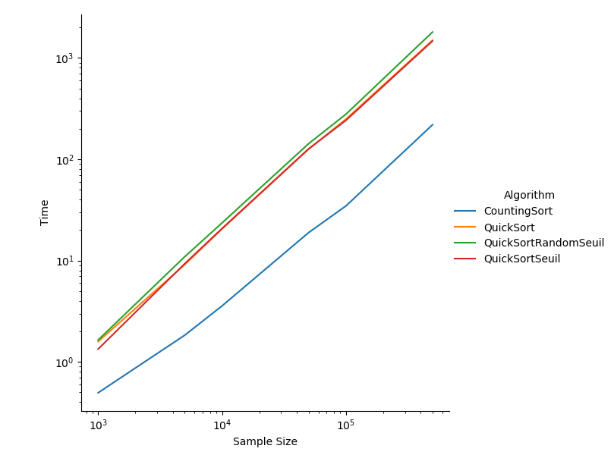

Série 2
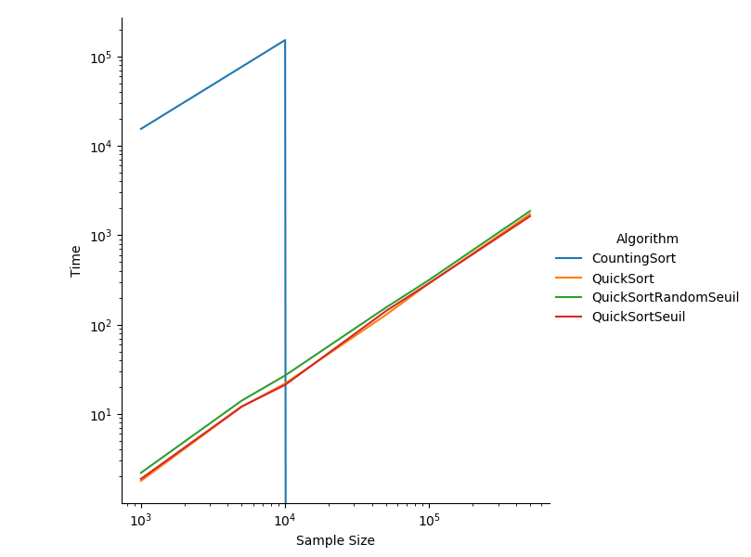

Série 3
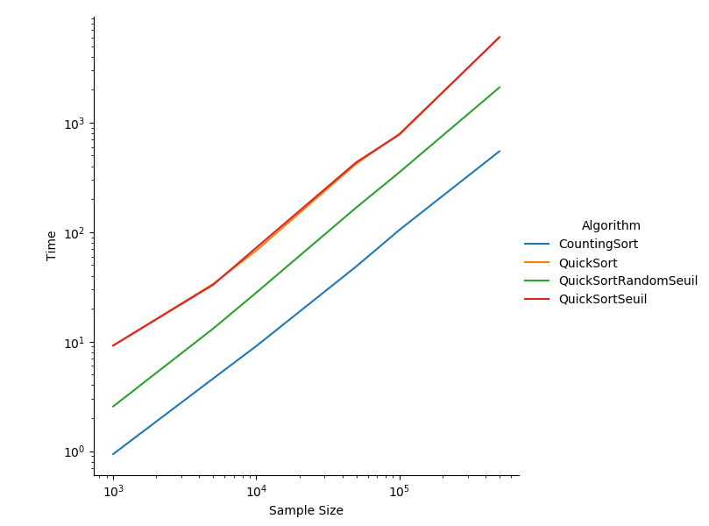

Test du rapport
Pour chacun des algorithmes et chacune des séries d’exemplaires, appliquez le test du rapport en utilisant chacune des analyses en meilleur cas, en pire cas et en moyenne et rapportez les graphiques ici.

Test des constantes

Pour chacun des algorithmes et chacune des séries d’exemplaires, appliquez le test des constantes et rapportez les graphiques ici. Dans chaque cas, choisissez l’analyse (meilleur cas, pire cas, cas moyen) la plus appropriée selon les résultats du test précédent (test du rapport).

Analyse et discussion
0 | / 6 pt

Que pouvez-vous déduire du test de puissance?

Citez la consommation théorique en meilleur cas, en pire cas et en moyenne du temps de calcul pour les algorithmes, en notation asymptotique.
Nul besoin de faire une preuve, on demande seulement de citer.

Que pouvez-vous déduire du test du rapport?

Que pouvez-vous déduire du test des constantes?

Discutez de l’impact du seuil de récursivité.

Suite à cette analyse, indiquez sous quelles conditions (taille d’exemplaire ou autre) vous utiliseriez chacun de ces algorithmes. Justifiez.

Autres critères de correction

Respect de l’interface tp.sh
0 | / 1 pt

Utilisation
tp.sh -a [counting | quick | quickSeuil | quickRandomSeuil] -e [path_vers_exemplaire]

Arguments optionnels
-p affiche les nombres triés en ordre croissant sur une ligne, sans texte superflu
-t affiche le temps d’exécution en ms, sans unité ni texte superflu

Important: l’option -e doit accepter des fichiers avec des paths absolus.

Qualité du code
0 | / 1 pt

Présentation générale
0 | / 1 pt

- Concision
- Qualité du français

Pénalité retard
0

- -1 pt / journée de retard, arrondi vers le haut. Les TPs ne sont plus acceptés après 3 jours.

